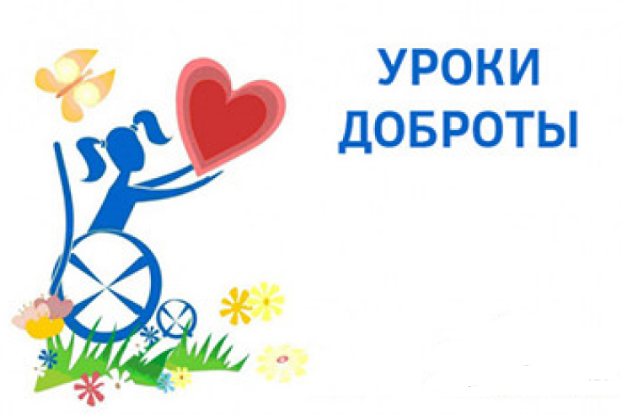
С 15 ноября по 9 декабря 2023 года в ГКОУ РО Пролетарской школе-интернате прошли «Уроки доброты», приуроченные к Международному дню инвалидов, под девизом «От сердца к сердцу». Традиционно его принято праздновать 3 декабря. Так постановила в 1992 году Организация Объединенных Наций. Обычно в этот день принято привлекать внимание к проблемам инвалидов, к защите их достоинства, прав и благополучия. При проведении уроков были использованы Методические рекомендации для общеобразовательных организаций по проведению мероприятий «Уроки доброты», направленных на формирование культуры позитивного отношения в обществе к лицам с инвалидностью и ограниченными возможностями здоровья, разработанные Министерством просвещения России.
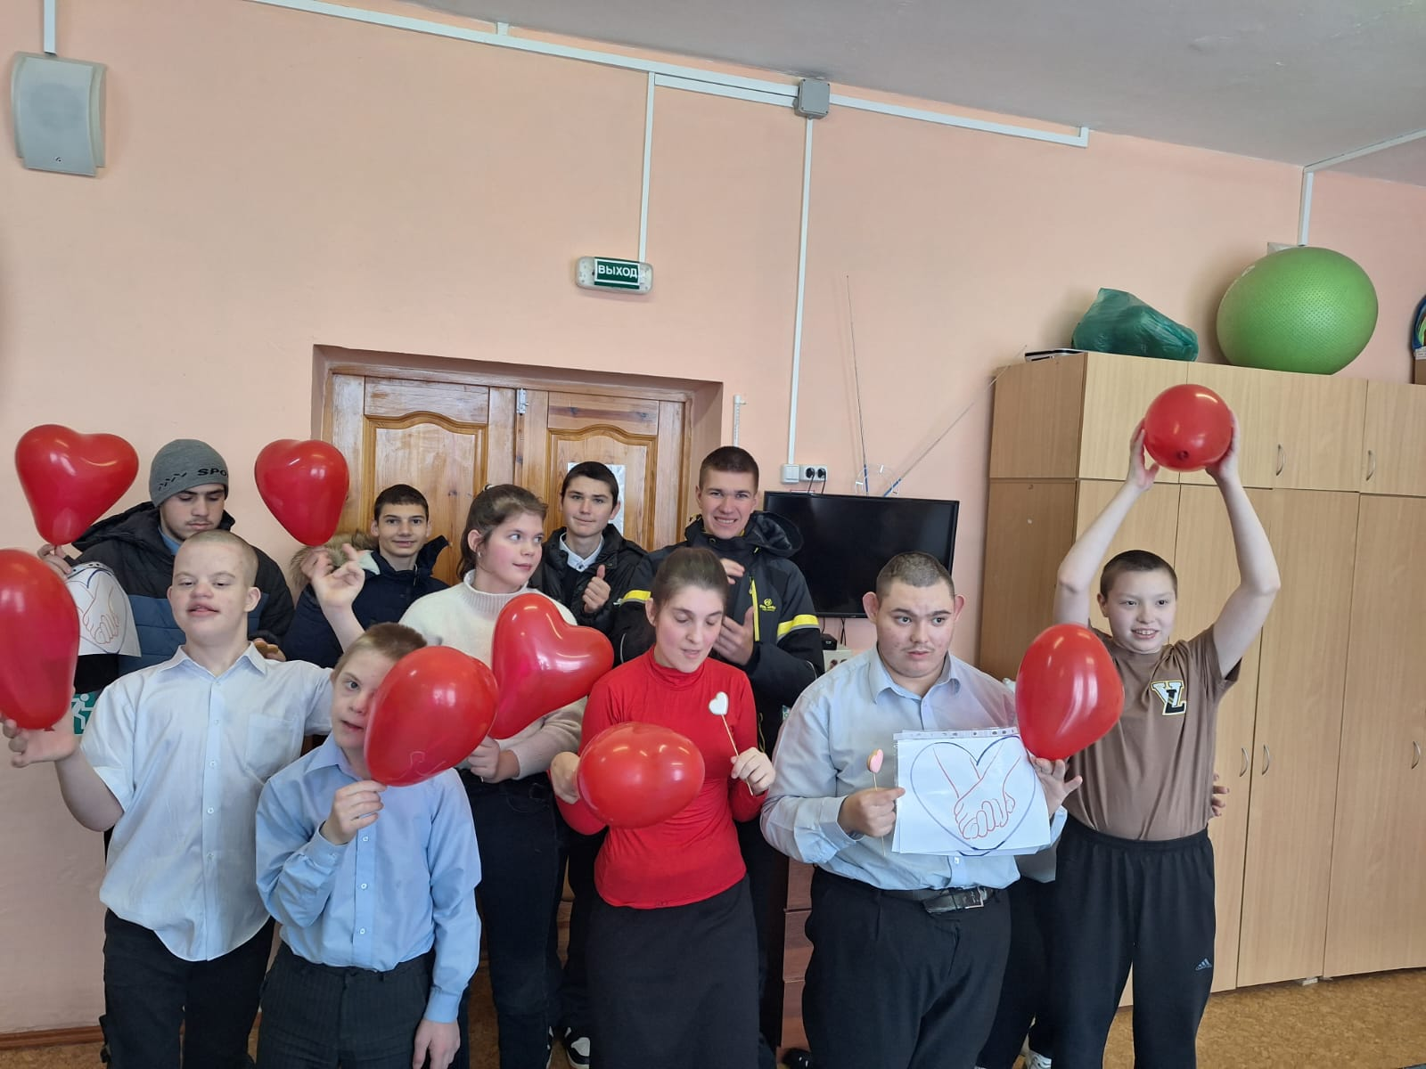

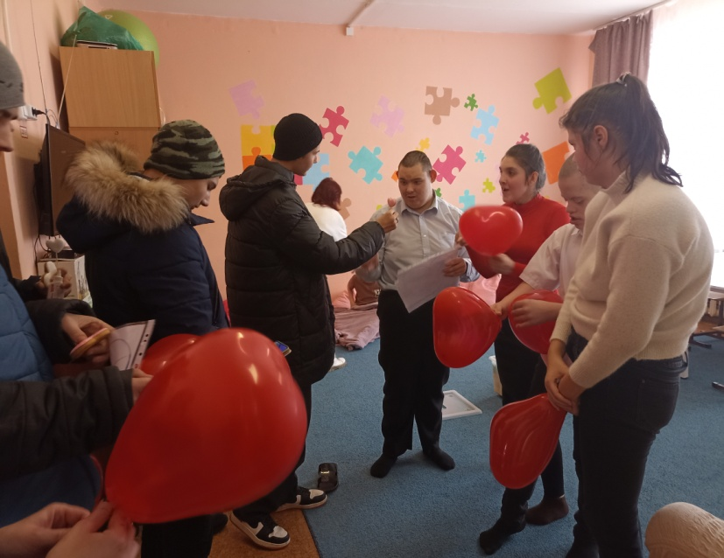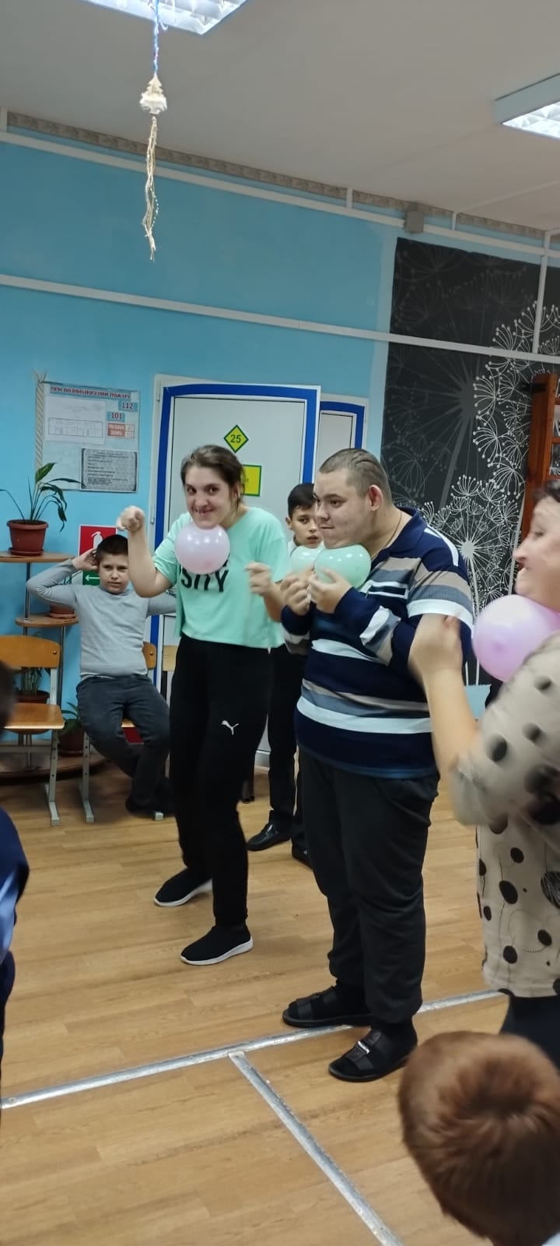

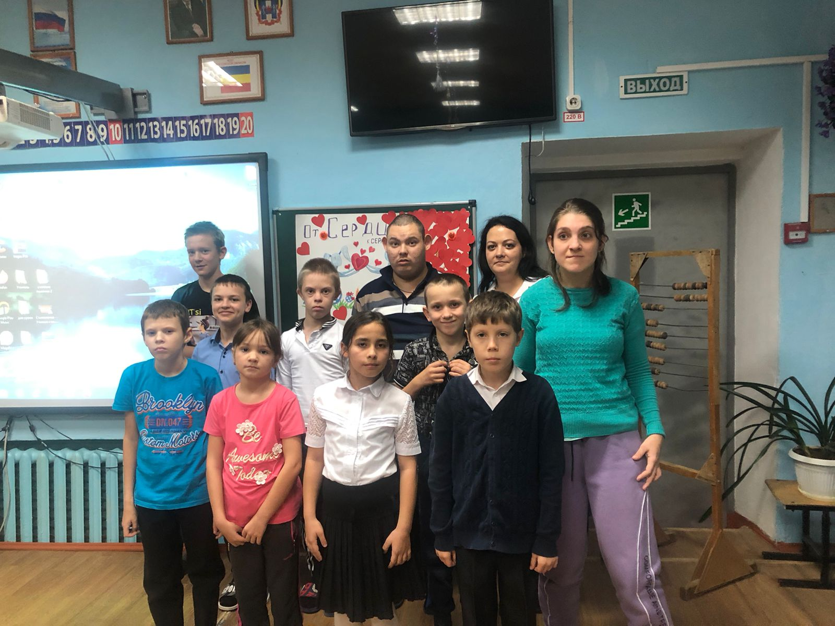

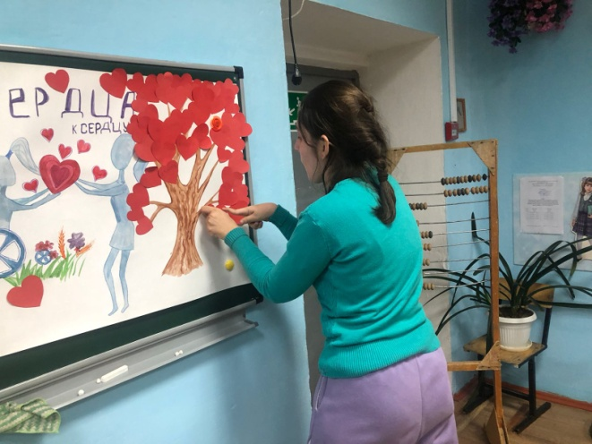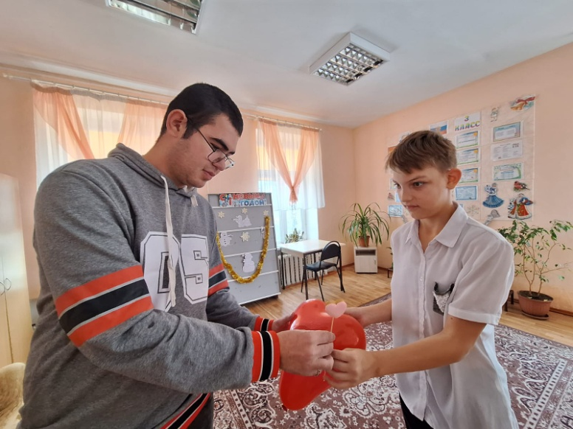
В ходе уроков школьники познакомились с некоторыми проблемами инвалидов, рассмотрели причины, которые могут привести людей к инвалидности, узнали биографию людей, которые несмотря на ограниченные возможности здоровья, добились больших успехов в творческой и профессиональной деятельности и стали легендами для последующих поколений, людьми на которых надо равняться.
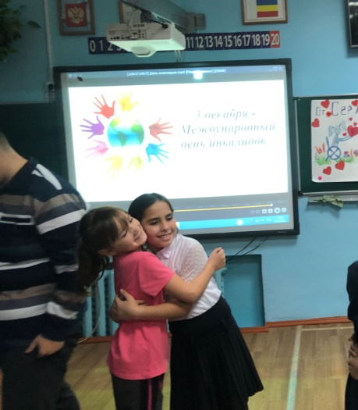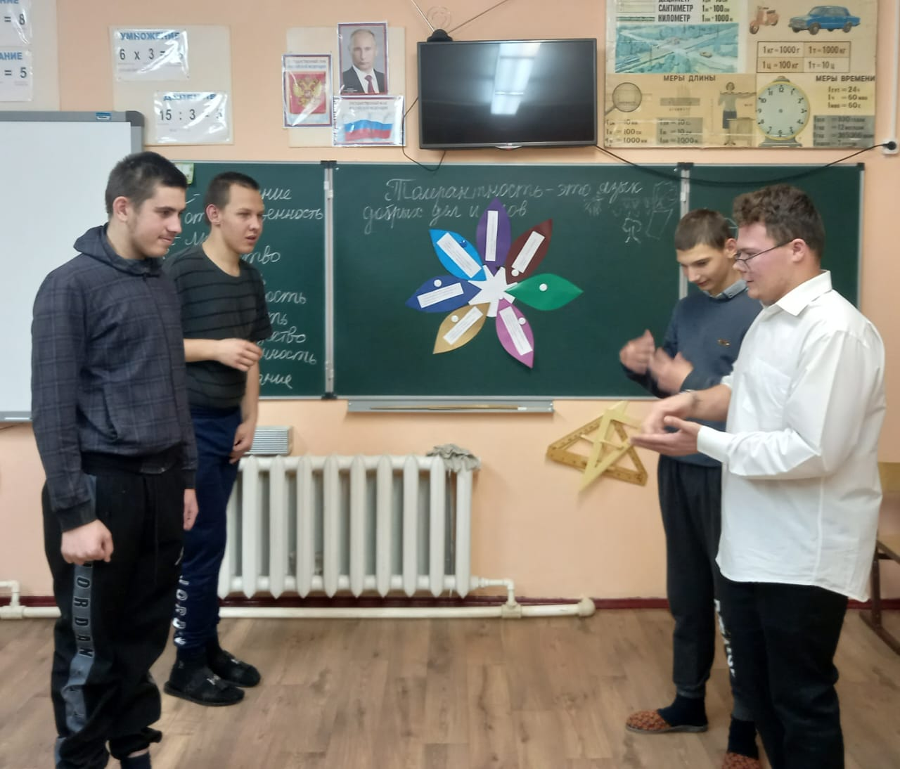

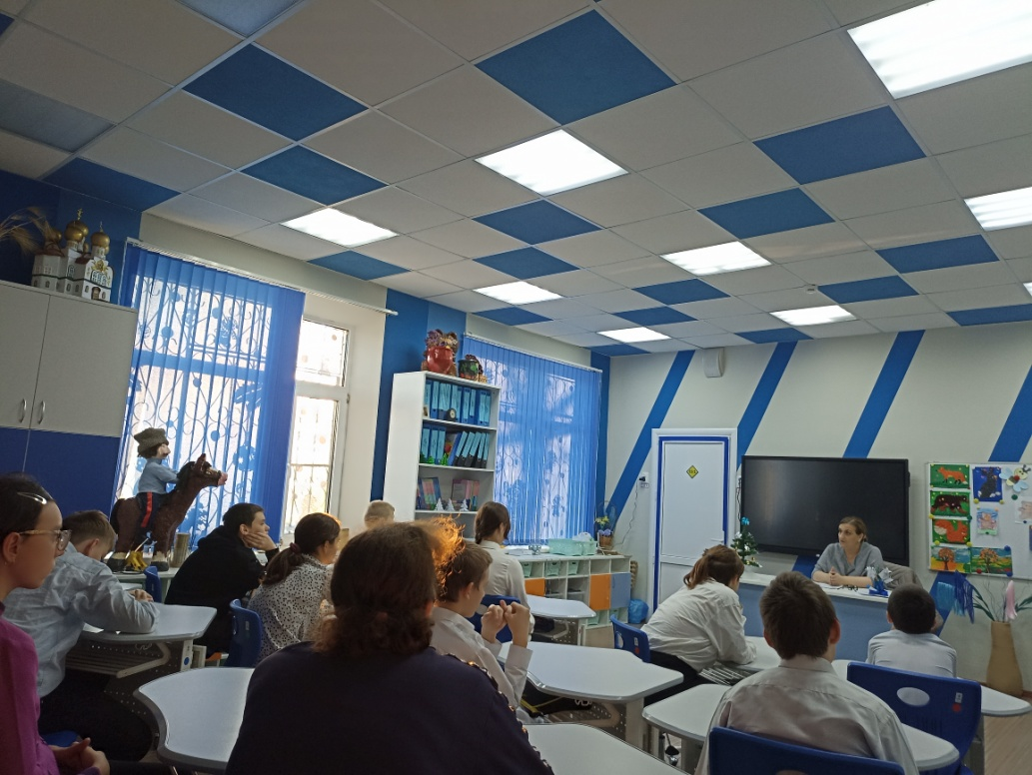
В рамках сотрудничества ГКОУ РО Пролетарской школы-интерната и Воскресной школы при храме святых мучеников Флора и Лавра были проведены занятия председателем Попечительского совета школы-интерната. А.Т.-Г. Царегородцевой. Разговор был о доброте, о любви, о милосердии.

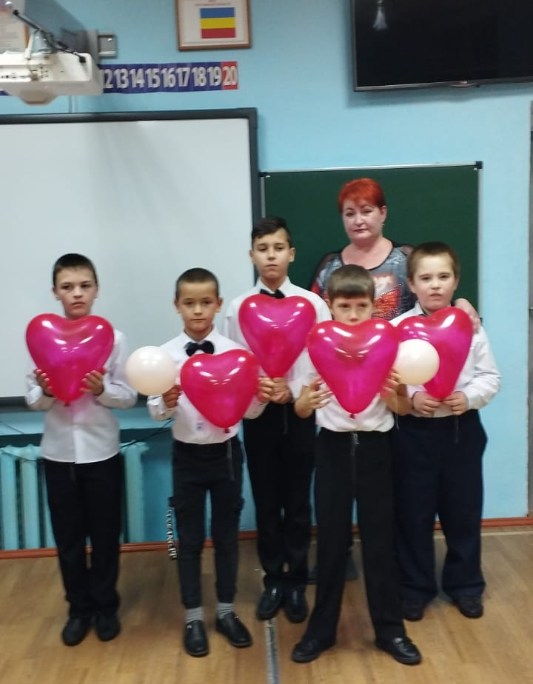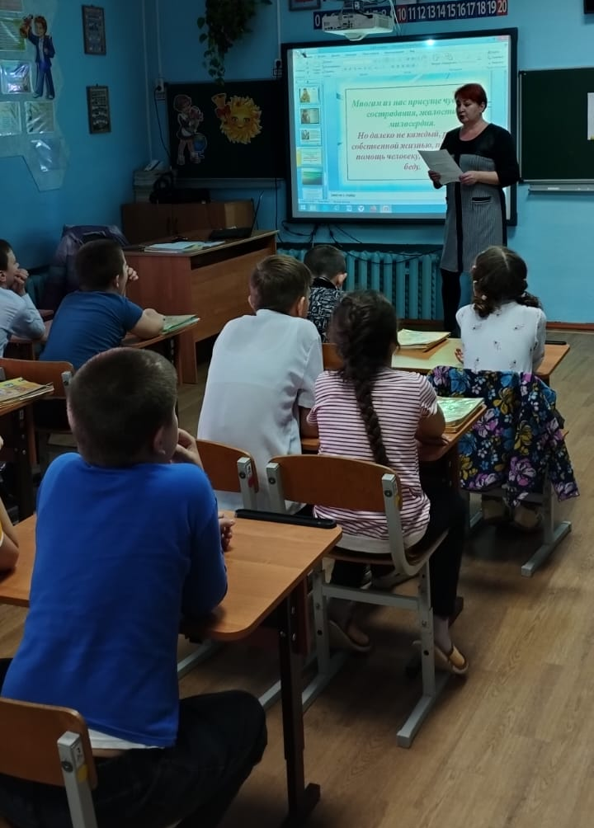
Ребятам было предложено для рассмотрения несколько рассказов о жизни людей-инвалидов, в ходе группового обсуждения они пришли к выводу о том, что наличие инвалидности не влияет на активную жизненную позицию. Многие люди с инвалидностью являются примером для других людей благодаря своей силе духа и стойкости характера. Они вдохновляют других людей!

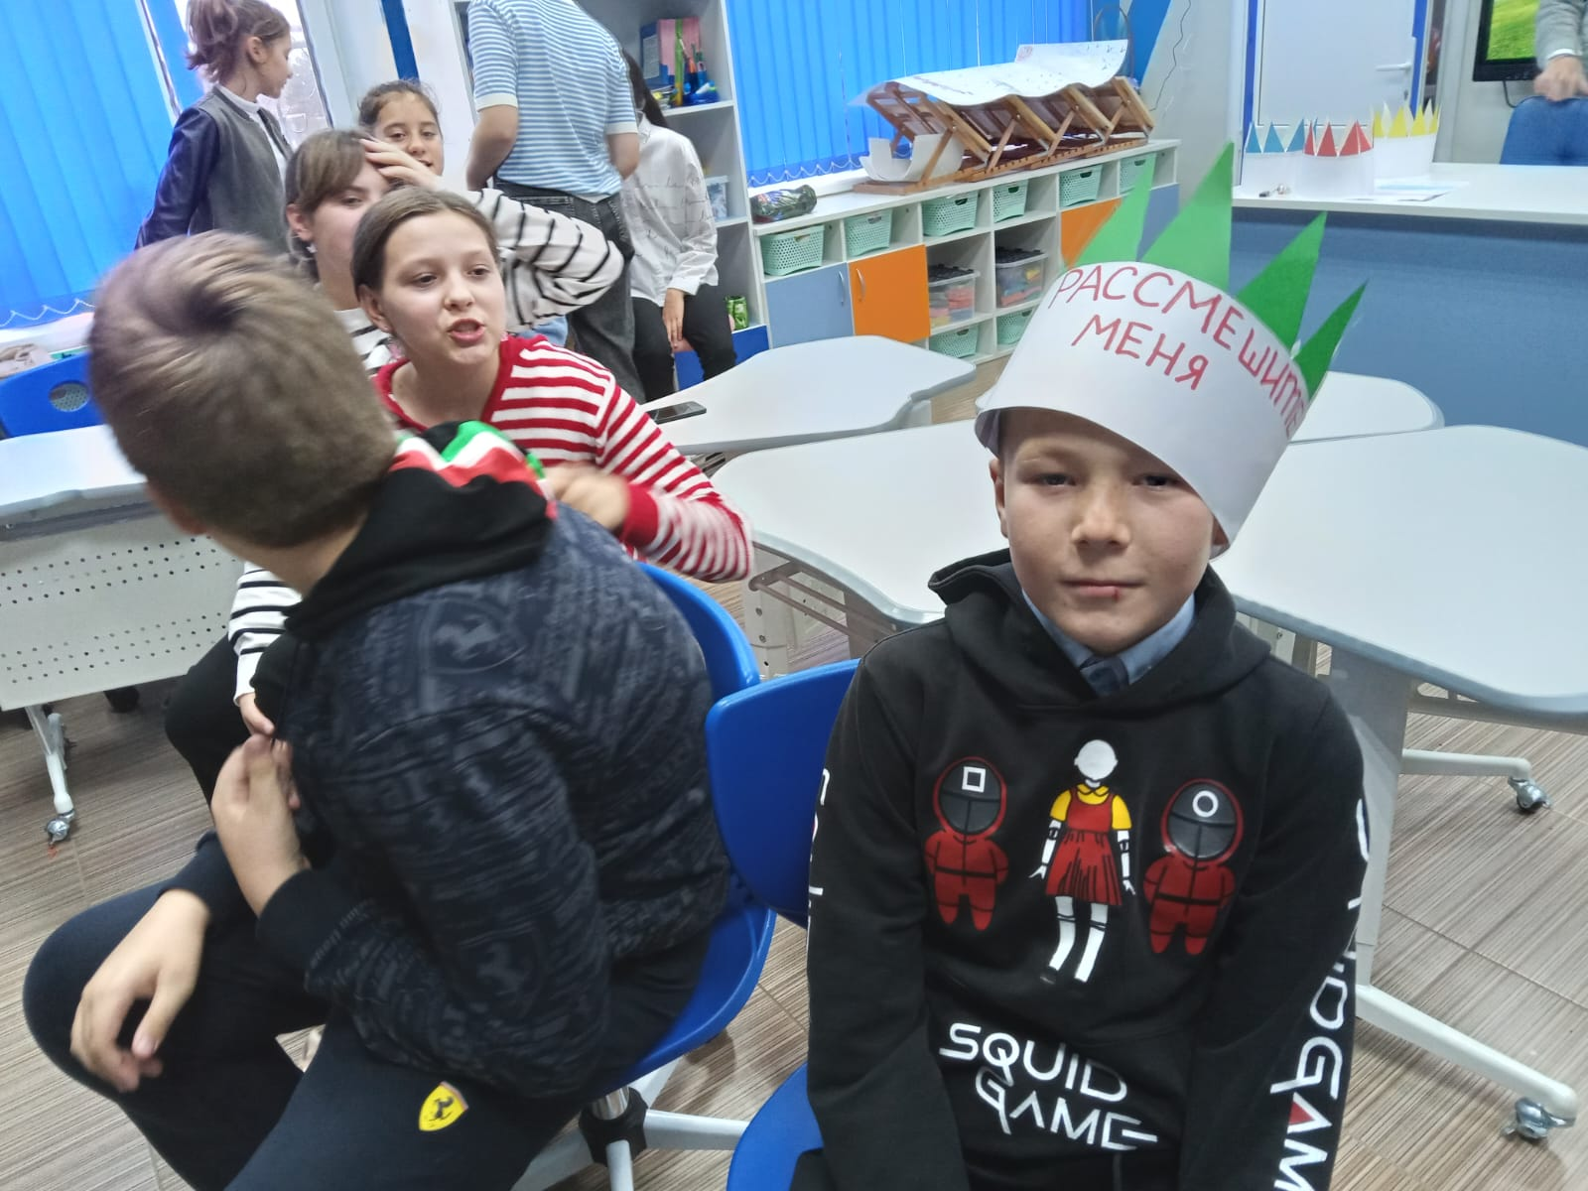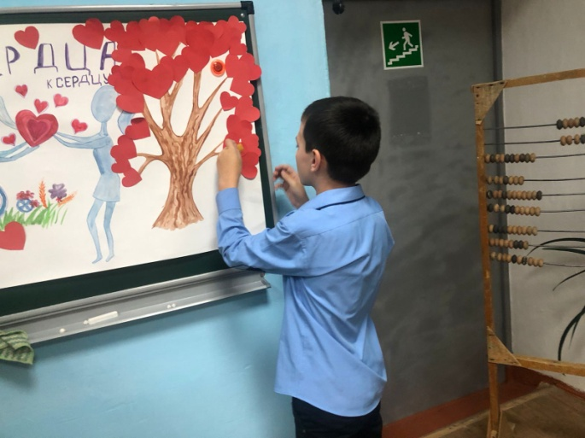
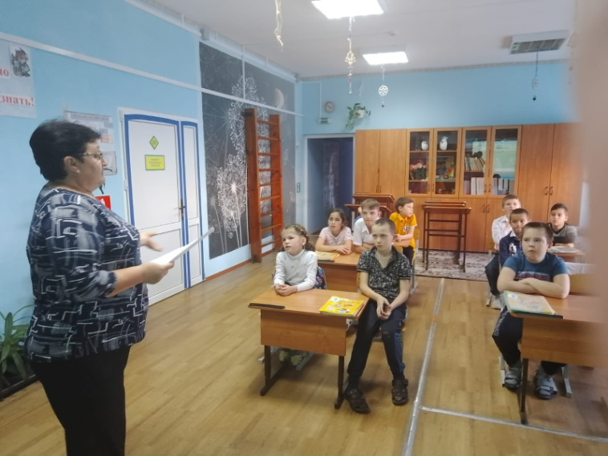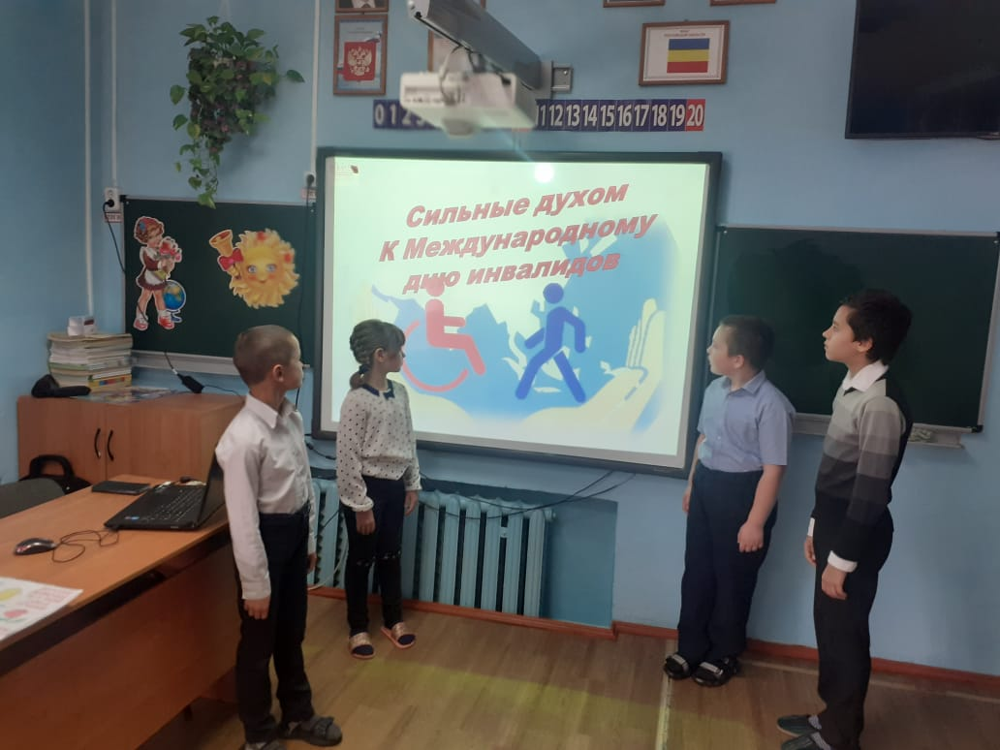
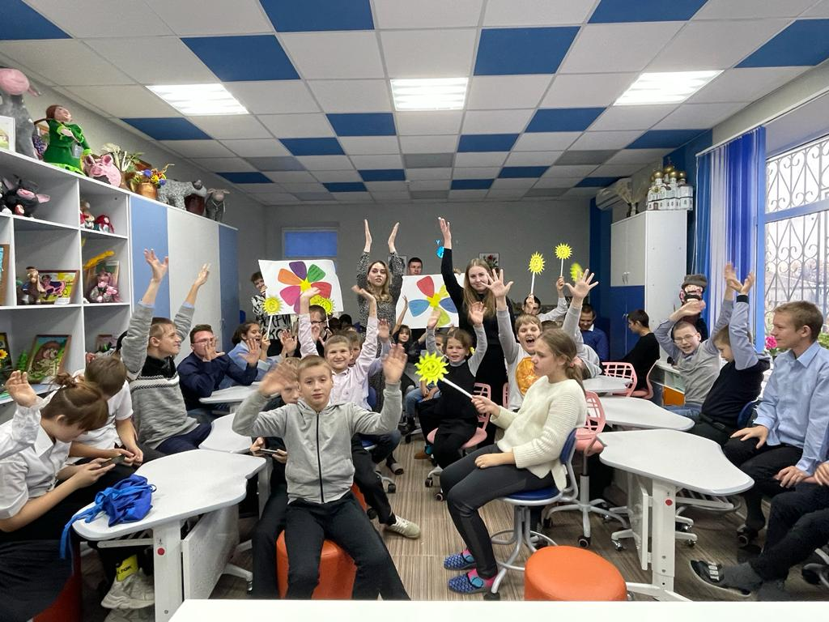
Уроки доброты имеют огромное значение в формировании понимания и уважения людей, которые по разным жизненным обстоятельствам отличаются от большинства.

Информацию подготовила заместитель директора по ВР Безуглова А.С.

